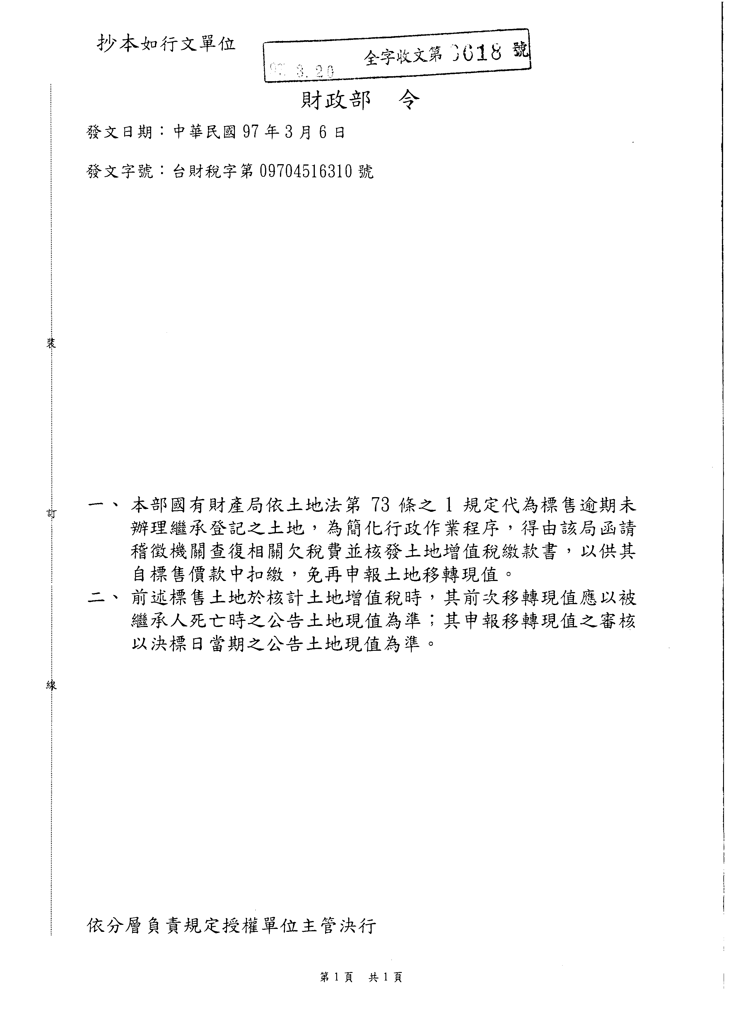

法律依據： | 土地稅法 第 三十 條 , 土地稅法 第 三十一 條
關係法令： | 土地法73條之1
日期文號： | 財政部97.3.6台財稅字第09704516310號
摘要： | 依土地法第73條之1標售之土地，其土地增值稅之申報方式及審核標準。
主旨： | 一、本部國有財產局依土地法第73條之1規定代為標售逾期未辦理繼承登記之土地，為簡化行政作業程序，得由該局函請稽徵機關查復相關欠稅費並核發土地增值稅繳款書，以供其自標售價款中扣繳，免再申報土地移轉現值。  二、前述標售土地於核計土地增值稅時，其前次移轉現值應以被繼承人死亡時之公告土地現值為準；其申報移轉現值之審核以決標日當期之公告土地現值為準。

